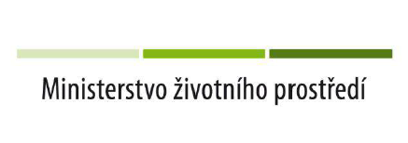
Výsadba stromořadí v obci Karlín

Tento projekt je spolufinancován Státním fondem životního prostředí ČR na základě rozhodnutí ministra životního prostředí.

Celkové způsobilé výdaje: 250 000 Kč Realizace projektu
Výše příspěvku SFŽP ČR: 250 000 Kč Zahájení: 01. 04. 2021
Výše příspěvku žadatele: 0 Kč Ukončení: 19. 04. 2021

